<http://www.myir-tech.com/resource.asp?nid=16>

**1、重新编译内核**

MYD-SAMA5D34开发板的Linux/Android系统默认没有开启内核调试信息，所以需要按照以下步骤进行开启。

（1）找到MYD-SAMA5D34开发板的光盘，将“05-Android_Source\Linux-at91”下的Linux内核包“linux-at91.tar.bz2”复制到Linux主机。

注意：Linux内核包所在的目录可能不一样，以实际光盘为准。

（2）在linux主机下切换“linux-at91.tar.bz2”所在目录，输入如下命令解压内核包：

# tar xvjf linux-at91.tar.bz2

（3）进入解压后目录，命令如下：

# cd linux-at91

（4）配置环境变量，命令如下：

# export ARCH=arm

（5）编译开发板的配置文件：

# make sama5d3_android_defconfig

（6）调用图形菜单对内核进行配置，命令如下：

# make menuconfig

（7）选择“kernel hacking”>“Kernel debugging”选项，其符号为“DEBUG_KERNEL”。该选项默认是开启的。

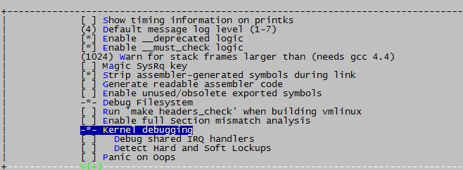

（8）选择“kernel hacking”>“compile the kernel with debug info”选项，符号为“DEBUG_INFO”。

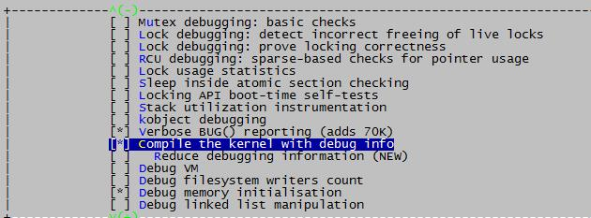

（9）配置完成以后，按两次键，提示退出时选择< Yes >保存并退出。

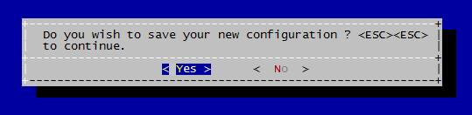

（10）配置交叉编译工具，命令如下：

# export CROSS_COMPILE=/opt/gcc-linaro-arm-linux-gnueabihf-4.7-2013.04-20130415_linux/bin/arm-linux-gnueabihf-

注意：交叉编译工具的搭建请参考MYD-SAMA5D3X开发板的用户手册，目录与上面的可能会有差异，根据具体情况设置。

（11）编译内核，命令如下：

# make

（12）创建linux镜像文件，命令如下：

# make uImage

（13）创建完成后，会生成两个我们调试内核会用到的文件。

-- /arch/arm/boot/uImage

U-boot专用的映像文件，它在zImage之前加上一个长度为0x40的tag。我们下一步需要将它下载到目标板上。

-- /vmlinux

编译出来未压缩的，最原始的内核文件。下面DS-5调试选项中需要调用该文件。

（16）将上面生成的uImage镜像文件拷贝出来，放在自动下载目录下，再按用户手册自动下载进行下载。

**2、导入Linux/android源码**

下面要在DS-5里面新建一个名为“MYD-SAMA5D3X_kernel”的工程，导入内核源码。

（17）打开DS-5，选择“File”>“Project...”。

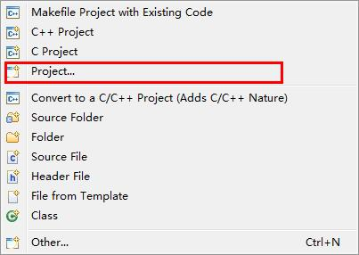

（18）选择“general”>“Project”。

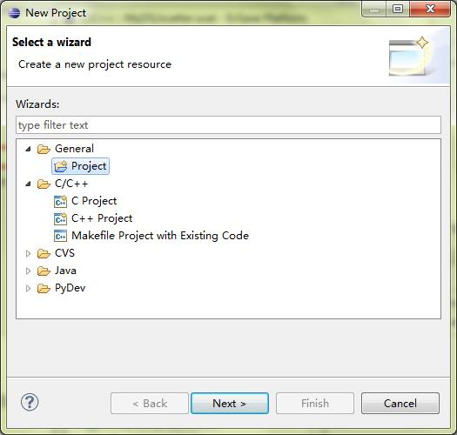

（18）在project name中输入工程名称，这里名为“MYD-SAMA5D3X_kernel”，然后点击“finish”完成工程创建。

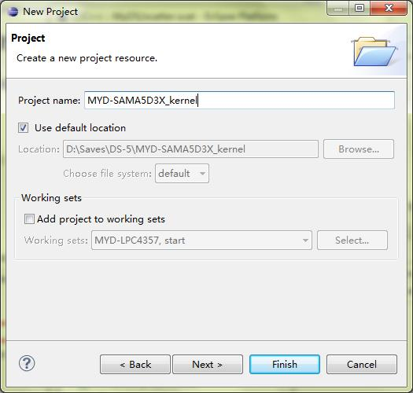

（19）打开MYD-SAMA5D3X开发板光盘，将“05-Android_Source\Linux-at91\ linux-at91.tar.bz2”压缩包linux-at91文件夹里面的所有内容解压到DS-5的“MYD-SAMA5D3X_kernel”工程中，然后右键工程名称，选择“Refresh”刷新。DS-5中就会显示添加文件。

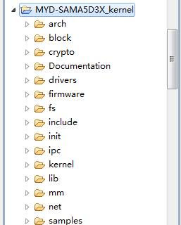  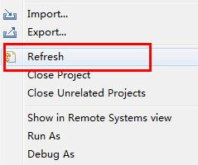

（20）将新编译生成的内核镜像“vmlinux”也复制到“MYD-SAMA5D3X_kernel”工程目录中， 并刷新。

**3、调试配置**

（21）将DSTREAM的ARM JTAG 20连接到MYD-SAMA5D34开发板的JTAG（J23）调试接口，并连接好DSTREAM和开发板的电源。

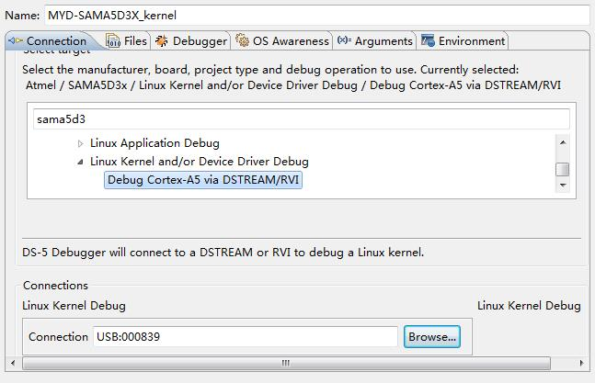

（20）选择DS-5菜单栏“run”> “debug configuration…”，配置调试选项进行。

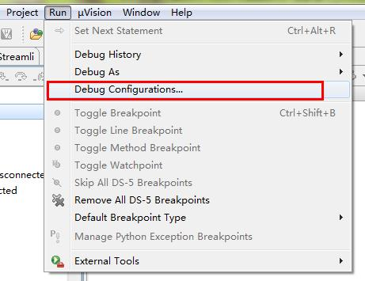

（21）在配置调试中，

名称“name”输入“MYD-SAMA5D3X_kernel”作为连接名称。

目标“target”下选择“Atmel”>“SAMA5D3x”>“Linux Kernel and/or Device Device Debug”。

连接“connections”点击“browse…”选择搜索到的DSTREAM仿真器。



（22）Files选线默认留空。Debugger选项配置如下。

运行控制“run control”选择“connect only”。

点选“execute debugger commands”，并在输入框中输入：

interrupt

add-symbol-file "MYD-SAMA5D3X_kernel\vmlinux"

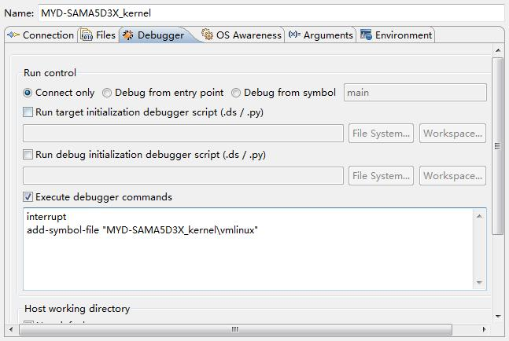 （22）下拉“debugger”选项卡，点击“paths”下面的“workspace…”按钮，选择“MYD-SAMA5D3X_kernel”工程作为DS-5源码搜索路径。

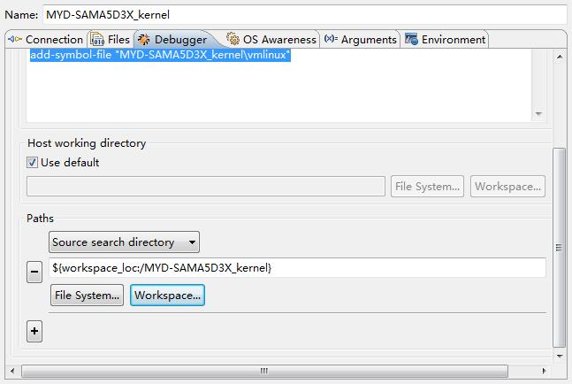

（17）打开开发板电源（或者复位），让开发板u-boot引导kernel，然后点击DS-5中的的“debug”按钮开始调试。

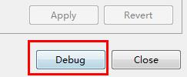

（18）这样DS-5就开始连接开发板了，相关视图如下，显示当前所有的调试名称，并且可以进行调试控制.

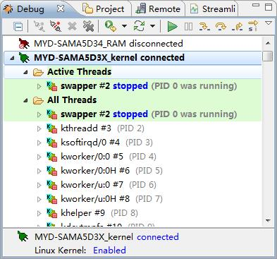

上图中，各控制按钮的作用为：

http://www.myir-tech.com/attached/image/resource/DS-5/baremetal/image002.jpg 连接目标板

http://www.myir-tech.com/attached/image/resource/DS-5/baremetal/image004.jpg 断开连接

http://www.myir-tech.com/attached/image/resource/DS-5/baremetal/image006.jpg  删除连接

http://www.myir-tech.com/attached/image/resource/DS-5/baremetal/image008.jpg 从main函数或者entry point调试

http://www.myir-tech.com/attached/image/resource/DS-5/baremetal/image001.jpg 继续全速运行

http://www.myir-tech.com/attached/image/resource/DS-5/baremetal/image010.jpg 停止运行

http://www.myir-tech.com/attached/image/resource/DS-5/baremetal/image012.jpg  http://www.myir-tech.com/attached/image/resource/DS-5/baremetal/image011.jpghttp://www.myir-tech.com/attached/image/resource/DS-5/baremetal/image013.jpg 单步调试

http://www.myir-tech.com/attached/image/resource/DS-5/baremetal/image014.jpg 选择按C程序单步调试，或者按汇编程序调试

（19）命令栏，可以在“commands”后面敲入命令，让开发板执行，比如敲入“step”就会进行单步调试。鼠标位于输入框内，按“Alt + /”可获得命令提示。

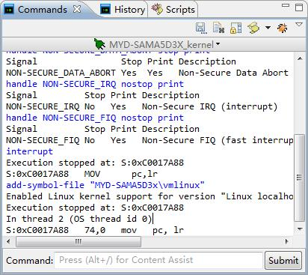

（20）汇编程序栏，显示程序对应的汇编程序、地址和操作数等。

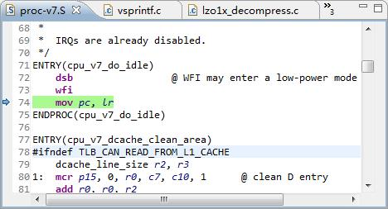

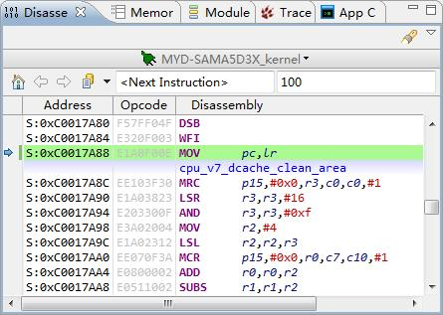

（21）寄存器栏，显示内核里面的所有寄存器，在调试的时候可以对寄存器进行修改。

